RT 834 Laumans RHEINLAND-VARIABEL Solaranschlussziegel naturrot mit Dichtring

Randers Tegl

Eigenschaften

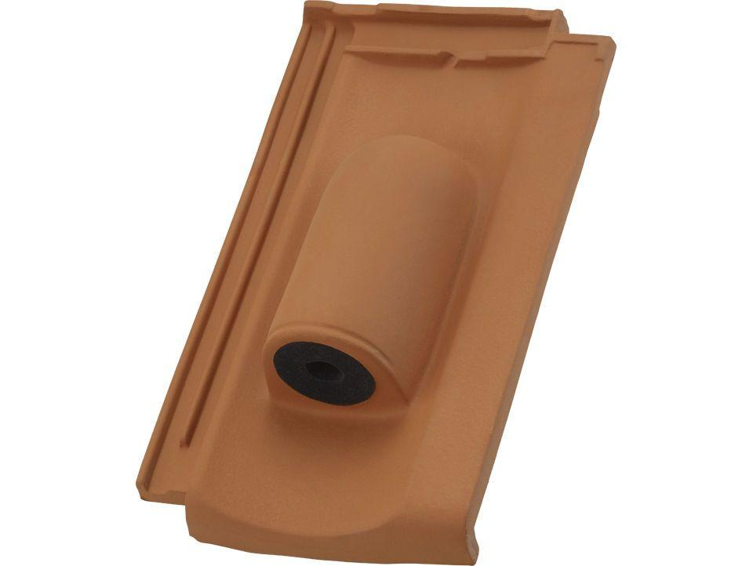

HAN:

98342106

Art Dachziegel

Reformziegel

Art Formziegel

Durchgangsziegel

Farbton

rot

Oberfläche

unbehandelt

Werkstoff

Ton

Breite (mm)

245,00

Länge (mm)

415,00

Deckbreite (mm)

200,00

Decklänge (mm)

330,00 - 350,00